Лабораторная работа 1
Исправление замечаний
Тема 18: Определение необходимой мощности блока питания для ПК
Студент: Гаранин Ерофей
Группа: ИУ5-52Б
Замечание 1. Поля по теме: мощность, вес. Фильтрация по мощности
Текстовое поле «тип компонента» удалено. Вместо него два числовых поля по теме: power_watt — мощность, Вт и weight_gram — вес, г. Фильтрация каталога выполняется по мощности.
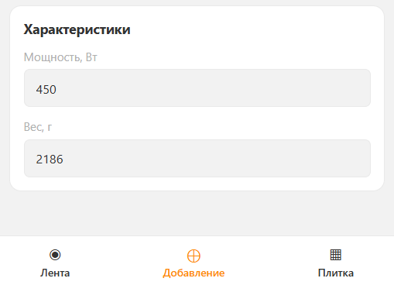
Скриншот 1 — страница «Добавление» с полями «Мощность, Вт» и «Вес, г»
Замечание 2. Фильтрацию сделать числами слайдером с кнопкой
Поле ввода числа заменено на слайдер с кнопкой «Найти». Значение слайдера сохраняется после запроса и передаётся в параметре max_power.
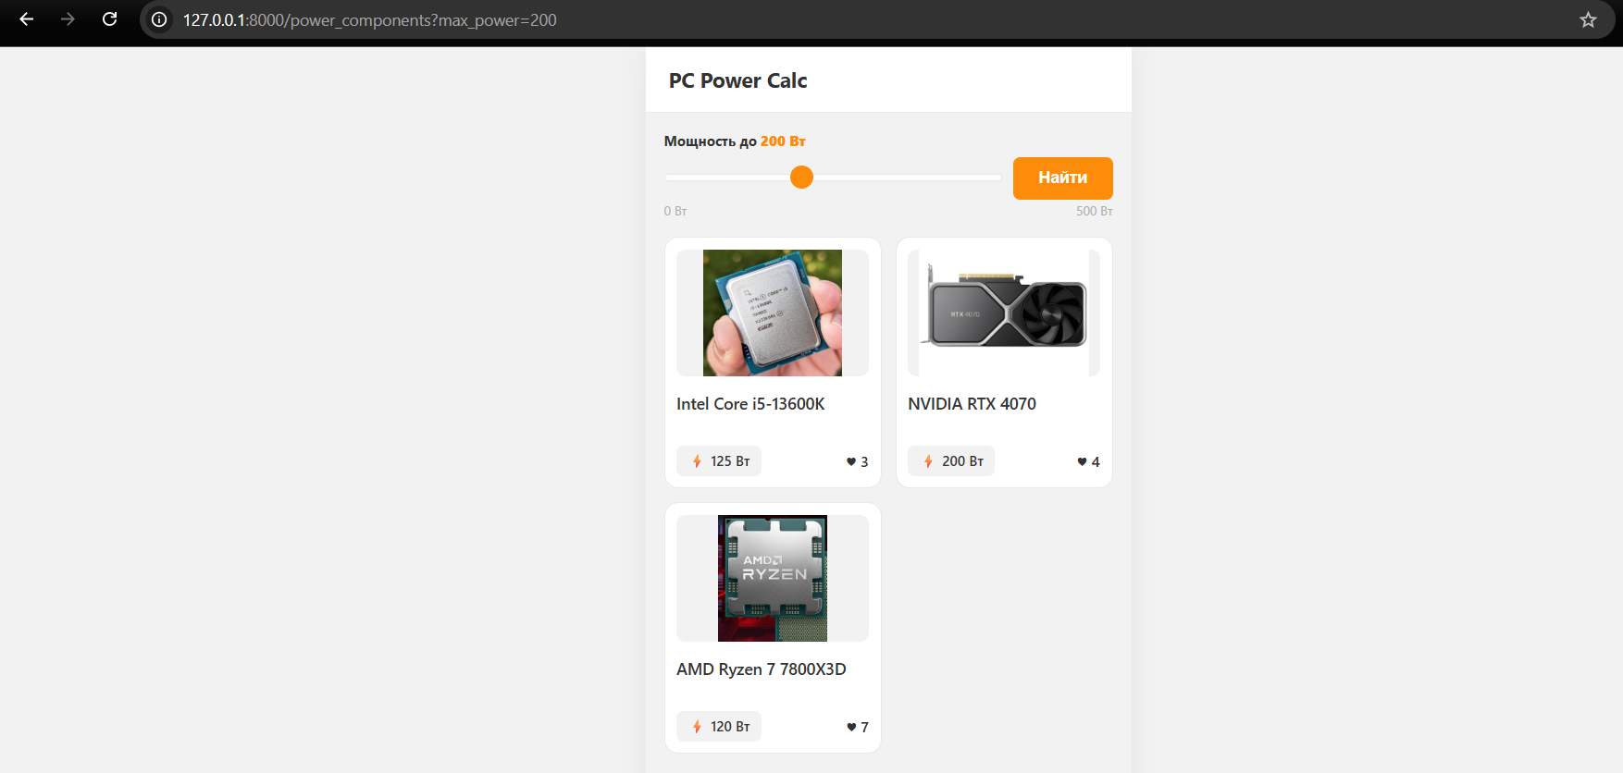
Скриншот 2 — страница «Плитка»: слайдер на 200 Вт, кнопка «Найти», в адресной строке ?max_power=200
Замечание 3. Цвета: оранжевые чуть скруглённые кнопки, светло-серый фон, белые карточки и панель
Фон страниц сделан светло-серым (#F2F2F2), карточки и нижняя панель — белые (#FFFFFF). Кнопки оранжевые (#FD8C0B) со скруглением 6px.
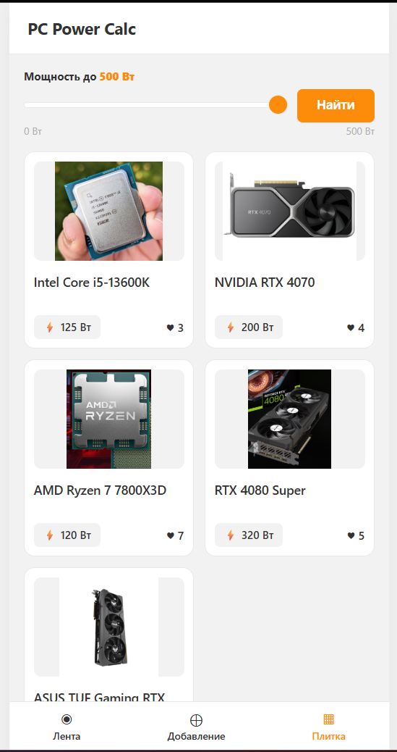
Скриншот 3 — страница «Плитка»: серый фон, белые карточки, оранжевая кнопка, белая панель вкладок
Замечание 4. Лента: параметры сделать справа и иконки тоже
Оба поля по теме, лайк и кнопка «следующий» вынесены в вертикальную панель справа поверх видео. Внизу слева осталось только описание с «ещё / скрыть».
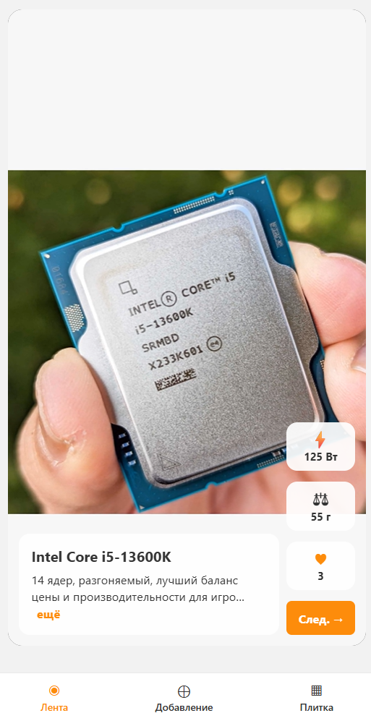
Скриншот 4 — страница «Лента»: иконки мощности, веса и лайка справа
Замечание 5. Названия в коде: power_components
Коллекция components_db переименована в power_components, контроллеры — в get_power_components_tile, get_power_component_feed, get_power_component_draft.
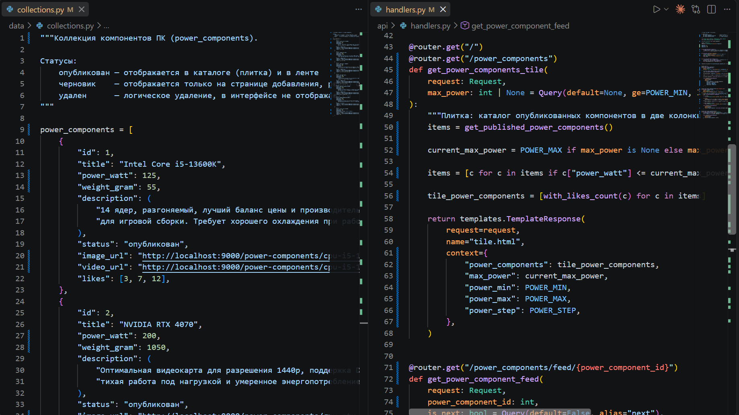
Скриншот 5 — файлы data/collections.py и api/handlers.py с новыми названиями
Замечание 6. Код, адреса и т. д. переименовать
Адреса страниц названы по теме: /power_components — плитка, /power_components/feed/{id} — лента, /power_components/draft — добавление. Бакет MinIO переименован в power-components.
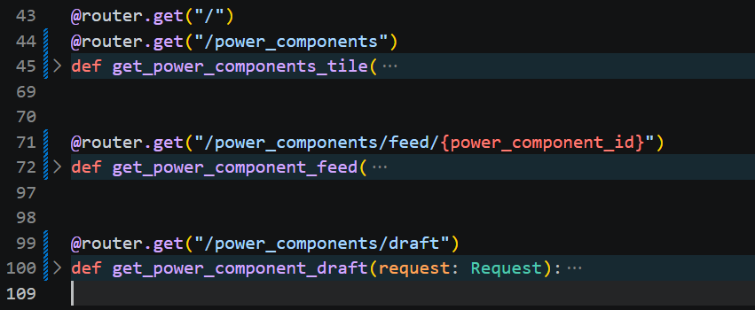
Скриншот 6 — api/handlers.py с новыми адресами

